In de eerste klas komt dit van pas!

Alle schoolspullen – zoals potloden, balpennen, stiften, kleurpotloden, schaar, vlakgom, ... – worden gratis ter beschikking van de leerlingen gesteld.

Elke leerling van onze lagere school krijgt dan ook bij de start van het schooljaar de beschikking over twee doosjes met daarin het benodigde materiaal voor zijn / haar leerjaar.
Deze doosjes gaan gedurende de hele schoolloopbaan van uw kind mee van klas tot klas. Ze worden elk volgend schooljaar aangevuld met specifieke zaken voor het leerjaar waarin uw kind dan terecht komt.

De doosjes blijven echter wel eigendom van de school en worden dus niet mee naar huis genomen. Bij verlies of opzettelijke beschadiging van het materiaal zal de school een vergoeding vragen. Dit wordt dan via de klasagenda meegedeeld.
Het schoolgerei dat vermeld staat in onderstaande tabel dient u nog wel zelf aan te schaffen.
 | omschrijving
Schooltas  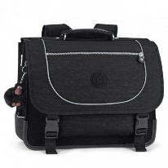 | niet té groot, maar uit stevig materiaal zodat boeken hun vorm behouden
gympak | short + T-shirt met logo van de school (aan te kopen op school)
Gympjes  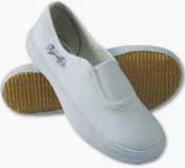 | De kinderen dragen witte turnpantoffels, witte Deto-pantoffels of propere witte sportschoenen met een PLATTE, bleke zool (géén zwart) die steeds in de gymtas op school blijven.
Gymtasje  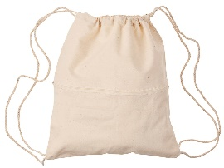 | klein draagtasje om gympjes en gympak in op te bergen
Zwemtas  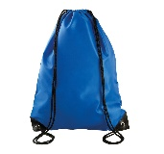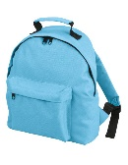 | groot genoeg om zwembroek of badpak en 2 handdoeken in op te bergen

Zie achterzijde!
zwembroek of badpak  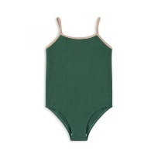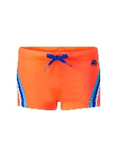 | meisjes dragen een ééndelig badpak tijdens de zwemlessen  voor jongens is alleen een aansluitende zwembroek toegelaten (geen bermuda)
ordner *  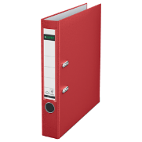 | = map met brede, stijve rug en een hefboom; dus geen gewone ringmap  formaat A4 - ± 4 cm brede rug - voor bladen met 2 perforaties
Opbergmap  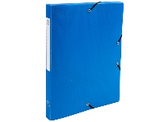 | formaat A4 - van stevig karton of plastic - met 3 kleppen en elastiek
2 dozen papieren zakdoekjes  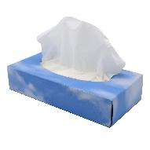 | 100 à 150 stuks per doos
stevige, herbruikbare waterfles (max. 23 cm hoog)  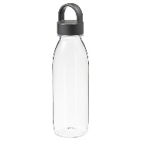 | Leerlingen mogen tijdens de lesdag regelmatig water drinken. Zij gebruiken daarvoor een stevige herbruikbare fles die ze regelmatig vullen met leidingwater.
grijs schrijfpotlood  (voor thuis!)  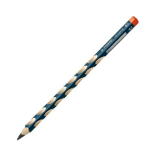 | Tip: potloden van het merk Stabilo met “greepjes” zijn handig. Leerlingen zullen dit gebruiken om thuis huiswerk te maken.
Klein doosje voor splitskaartjes  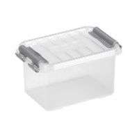 | Een klein doosje met deksel dat goed afsluit.  Gemiddelde afmetingen: 10 cm x 7 cm x 5 cm

Belangrijk!
- In de 1ste klas zijn een inktuitwisser en tipp-ex niet toegelaten!
- Gelieve alle persoonlijke spullen te voorzien van een (etiket met) naam!

